**Packet Tracer - Конфигурация WPA2 Enterprise WLAN с t контроллером беспроводной сети**

**Таблица адресации**

| **Устройство** | **Интерфейс** | **IP-адрес** |
| --- | --- | --- |
| R1 | G0/0/0.5 | 192.168.5.1/24 |
| *R1* | G0/0/0.200 | 192.168.200.1/24 |
| *R1* | G0/0/1 | 172.31.1.1/24 |
| SW1 | VLAN 200 | 192.168.200.100/24 |
| LAP-1 | G0 | DHCP |
| WLC-1 | Управление | 192.168.200.254/24 |
| RADIUS/SNMP Сервер | NIC | 172.31.1.254/2 |
| ПК администратора | NIC | 192.168.200.200/2 |

**Цели**

В этом упражнении вы настроите новую WLAN на контроллере беспроводной локальной сети (WLC), включая интерфейс VLAN, который он будет использовать. Вы настроите WLAN для использования сервера RADIUS и WPA2-Enterprise для аутентификации пользователей. Вы также настроите WLC для использования сервера SNMP.

•         Настройте новый VLAN интерфейс на WLC.

•         Настройте новый WLAN на WLC.

•         Настройте новую область на внутреннем сервере DHCP WLC.

•         Настройте WLC с параметрами SNMP-прерывания.

•         Настройте контроллер WLAN для использования внешнего сервера RADIUS для аутентификации пользователей WLAN

•         Защитите новый WLAN с помощью WPA2-Enterprise

•         Подключите хосты к новому WLC.

**Общие сведения и сценарий**

Вы уже настроили и протестировали WLC с существующим WLAN. Вы настроили WPA2-PSK для использования в сети WLAN небольшого предприятия. Вас попросили настроить и протестировать топологию WLC, которая будет использоваться на более крупном предприятии. Вы знаете, что WPA2-PSK плохо масштабируется и не подходит для использования в корпоративной сети. Вы настроите WLAN для использования сервера RADIUS и WPA2-Enterprise для аутентификации пользователей. Это позволяет администрировать учетные записи пользователей из центрального расположения и обеспечивает повышенную безопасность и прозрачность, поскольку каждая учетная запись имеет свое имя пользователя и пароль. Кроме того, активность пользователя регистрируется на сервере.

В этой лабораторной работе вы создадите новый интерфейс VLAN, используйте этот интерфейс для создания новой WLAN и защитите эту WLAN с помощью WPA2-Enterprise. Вы настроите WLAN для использования сервера RADIUS и WPA2-Enterprise для аутентификации пользователей. Вы также настроите WLC для использования сервера SNMP.

**Инструкция**

**. Часть 1. Создание нового WLANS.**

**Шаг 1. Создание нового интерфейса VLAN.**

Каждый WLAN требует виртуального интерфейса на WLC. Эти интерфейсы известны как динамические интерфейсы. Виртуальному интерфейсу назначается идентификатор VLAN, и трафик, который использует интерфейс, будет помечен как трафик этой VLAN. Вот почему соединения между AP, WLC и маршрутизатором по магистральным каналам. Для передачи трафика из нескольких WLAN через сеть трафик для VLAN WLAN должен быть передан через магистральное соединение.

a.     Откройте браузер с рабочего стола ПК администратора. Соединитесь с IP-адресом WLC по HTTPS.

б.     Войдите с учетными данными - имя пользователя **admin** и password **Cisco123**.

в.     Откройте меню **Controller** и выберите **Interfaces** в меню слева. Вы увидите виртуальный интерфейс по умолчанию и интерфейс управления, к которому вы подключены.

г.     Нажмите кнопку **New** в верхнем правом углу страницы. Возможно, вам придется прокрутить страницу вправо, чтобы увидеть его.

д.     Введите имя группы интерфейсов Назовем его **WLAN-5**. Назначьте VLAN ID - **5**. Это VLAN, которая будет переносить трафик для WLAN, которую мы создадим позже. Нажмите кнопку **Apply**. Перейдем к экрану конфигурации для интерфейса VLAN.

е.      Сначала настройте интерфейс с использованием номера физического порта **1**. Несколько интерфейсов VLAN могут использовать один и тот же физический порт, поскольку физические интерфейсы подобны выделенным магистральным портам.

ж.     Настройте параметры интерфейса следующим образом:

IP-адрес: **192.168.5.254**

Маска **255.255.255.0**

шлюз: **192.168.5.1**

Основной сервер DHCP:**192.168.5.1**

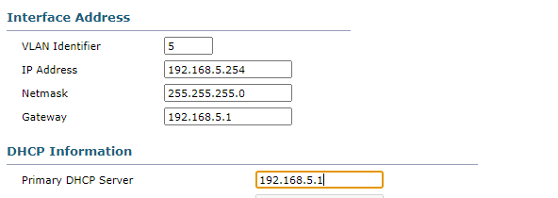

Пользовательский трафик для WLAN, которая использует этот интерфейс VLAN , будет находиться в сети 192.168.5.0/24. Шлюз по умолчанию - это адрес интерфейса на маршрутизаторе R-1. На маршрутизаторе настроен пул DHCP. Адрес, который мы настраиваем здесь для DHCP, указывает WLC пересылать все запросы DHCP, которые он получает от хостов в WLAN, к серверу DHCP на маршрутизаторе.

з.     Обязательно нажмите **Apply** «Применить», чтобы внести изменения, и нажмите **OK** , чтобы ответить на предупреждающее сообщение. Нажмите **Save Configuration**, чтобы ваша конфигурация вступила в силу после перезапуска WLC.

**Шаг 2: Конфигурация WLC для использования RADIUS сервера**

WPA2-Enterprise использует внешний сервер RADIUS для аутентификации пользователей WLAN. Индивидуальные учетные записи пользователей с уникальными именами пользователей и паролями могут быть настроены на сервере RADIUS. Прежде чем WLC сможет использовать службы сервера RADIUS, WLC должен быть настроен с адресом сервера.

a.     Нажмите меню **Security** на WLC.

б.     Нажмите кнопку **New** и введите IP-адрес сервера RADIUS в поле «IP-адрес сервера».

в.     Сервер RADIUS будет аутентифицировать WLC, прежде чем он позволит WLC получить доступ к информации учетной записи пользователя, которая находится на сервере. Это требует общего секретного ключа. Используем **Cisco123**. Подтверждаем общий секретный ключ и нажимаем **Apply**.

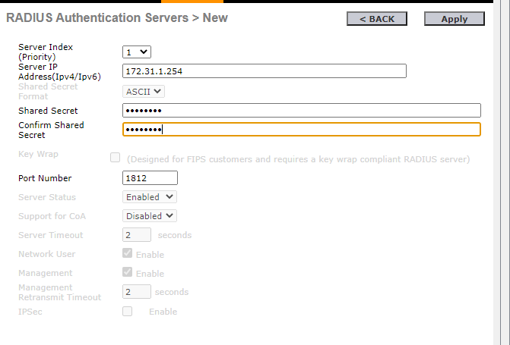

**Примечание:**Не рекомендуется повторно использовать пароли при настройке безопасности. В этом упражнении используются пароли только для того, чтобы вам было легче выполнить и просмотреть задание.

**Шаг 3: Создать новую WLAN.**

Создать новую WLAN. Используйте только что созданный интерфейс VLAN для новой WLAN.

a.     Click Нажмите **WLANs** в строке меню WLC. Найдите раскрывающийся список в правом верхнем углу экрана WLAN. Он скажет **Создать новую (Create New)**. Нажмите **Go** чтобы создать новую WLAN.

б.     Введите **имя профиля**новой WLAN. Используйте имя **Floor 2 Employees**. Назначьте SSID нового WLAN **SSID-5**. Измените ID в выпадающем списке на **5**. Клиенты будут использовать этот SSID, чтобы присоединятся к данной сети. Когда вы закончите, нажмите **Apply**, чтобы принять ваши настройки.

**Примечание:** Идентификатор - это произвольное значение, которое используется в качестве метки для WLAN. В этом случае мы настроили его на 5, чтобы он соответствовал VLAN для WLAN. Это может быть любое доступное значение.

в.     Нажмите**Apply**(Применить), чтобы настройки вступили в силу.

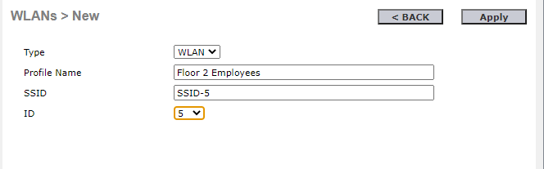

г.     Теперь, когда сеть WLAN создана, вы можете настроить функции сети. Нажмите **Enabled**«Включено», чтобы активировать WLAN. Это распространенная ошибка - случайно пропустить этот шаг.

д.      Выберите интерфейс VLAN, который будет использоваться для WLAN. WLC будет использовать этот интерфейс для трафика пользователя в сети. Нажмите раскрывающийся список для Interface/Interface Group (G). (интерфейса/Интерфейсная группа (G)) Выберите интерфейс, который мы создали на шаге 1.

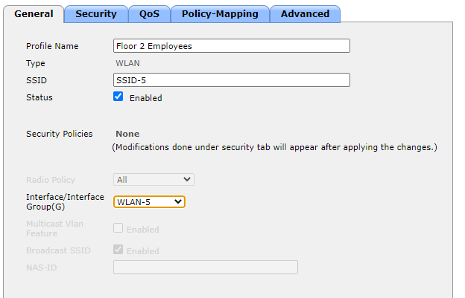

е.     Перейдите на вкладку Advanced Дополнительно. Прокрутите до раздела **FlexConnect**интерфейса.

ж.     Включите **FlexConnect Local Switching** и **FlexConnect Local Auth**.

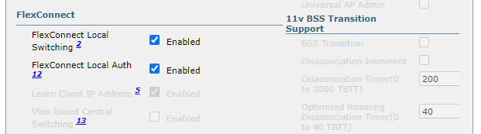

з.      Нажмите **Apply**, чтобы включить новый WLAN. Если вы забудете это сделать, беспроводная локальная сеть не будет работать.

**Шаг 4: Настройте безопасность WLAN.**

Вместо WPA2-PSK мы настроим новую WLAN для использования WPA2-Enterprise.

a.     Щелкните по идентификатору WLAN вновь созданной WLAN, чтобы продолжить его настройку, если это необходимо.

б.     Перейдите на вкладку Security Безопасность. На вкладке Layer 2, выберите **WPA+WPA2** из выпадающего меню Layer 2 Security

в.     В разделе Параметры WPA + WPA2 включите **WPA2 Policy**. Нажмите **802.1X** в разделе Управление ключами аутентификации. Это говорит WLC использовать протокол 802.1X для внешней аутентификации пользователей.

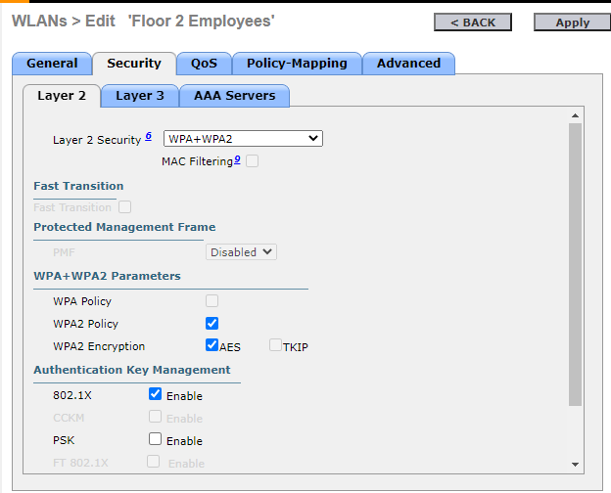

г.     Выберите вкладку **AAA Servers** Откройте раскрывающийся список рядом с Сервером 1 в столбце Серверы аутентификации и выберите сервер, который мы настроили на шаге 2.

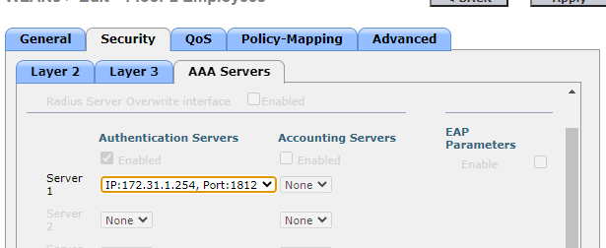

д.     Нажмите **Apply**, чтобы активировать эту конфигурацию. Теперь вы настроили WLC для использования сервера RADIUS для аутентификации пользователей, которые пытаются подключиться к WLAN.

**Часть 2. Настройка области DHCP и SNMP**

**Шаг 1. Настройка области DHCP.**

WLC предлагает свой собственный внутренний сервер DHCP. Cisco рекомендует не использовать DHCP-сервер WLAN для сервисов DHCP большого объема, таких как те, которые требуются для крупных пользовательских WLAN. Однако в небольших сетях DHCP-сервер может использоваться для предоставления IP-адресов LAP, которые подключены к проводной сети управления. На этом шаге мы настроим область DHCP на WLC и используем ее для адресации LAP-1.

a.     Должен быть подключен к графическому интерфейсу WLC с ПК администратора.

б.     Откройте меню **Controller** и выберите **Interfaces** в меню слева.

Вопрос:

Какие интерфейсы присутствуют?

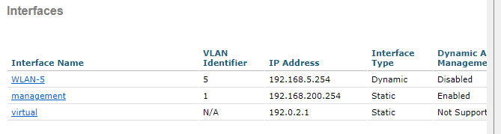

в.     Нажимаем на интерфейс **management**. Запишите свою адресную информацию здесь.

Вопросы:

IP-адрес:

Маска сети:

Шлюз.

Основной сервер DHCP:

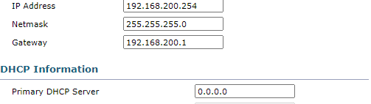

г.     Мы хотим, чтобы WLC использовал свой собственный сервер DHCP для обеспечения адресации устройств в беспроводной сети управления, таких как облегченные точки доступа. По этой причине введите IP-адрес интерфейса управления WLC как адрес основного сервера DHCP. Нажмите кнопку **Apply**. Нажмите кнопку **OK**, чтобы подтвердить появление любых предупреждающих сообщений.



д.     В левом меню разверните раздел    In the left-hand menu, expand the **Internal** **DHCP Server** Нажмите **DHCP Scope**.

е.      Чтобы создать область DHCP, нажмите кнопкуhe **New…**.

ж.     Имя области **Wired Management**. Вы настроите эту область DHCP для предоставления адресов проводной инфраструктурной сети, которая соединяет ПК администратора, WLC-1 и LAP-1.

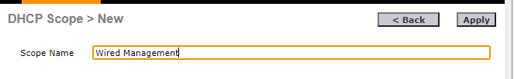

з.     Нажмите **Apply**, чтобы создать новую область DHCP.

и.      Щелкните новую область в таблице «Области DHCP», чтобы настроить адресную информацию для области. Введите следующую информацию.

Начальный адрес пула: **192.168.200.240**

Конечный адрес пула: **192.168.200.249**

Статус: **Enabled**

Укажите значения для **Network**, **Netmask** и **Default Routers** из информации, собранной на шаге 1c.

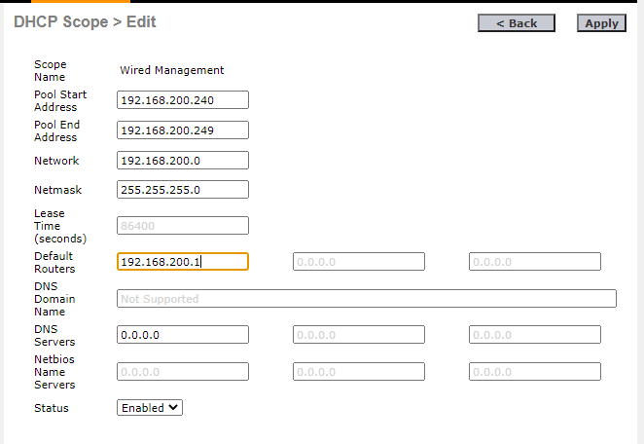

к.      Нажмите **Apply**, чтобы активировать конфигурацию. Нажмите **Save конфигурацию**в верхнем правом углу интерфейса WLC, чтобы сохранить свою работу, чтобы она была доступна при перезапуске WLC.

Внутренний DHCP-сервер теперь предоставит адрес LAP-1 после небольшой задержки. Когда LAP-1 получит свой IP-адрес, будет установлен туннель CAPWAP, и LAP-1 сможет обеспечить доступ к беспроводной локальной сети сотрудников 2-го этажа (SSID-5). Когда LAP-1 получит свой IP-адрес, будет установлен туннель CAPWAP, а LAP-1 сможет обеспечить доступ к беспроводной сети сотрудников 2-го этажа (SSID-5).

**Шаг 2: Настройка SNMP**

a.     Нажмите меню **Management** в графическом интерфейсе WLC и раскройте запись для **SNMP** в меню слева.

б.     Нажмите **Trap Receivers** и затем**New…**

в.     Введите community string как **WLAN_SNMP** и IP адрес сервера **172.31.1.254**.

г.     Нажмите **Apply**, чтобы завершить конфигурацию.

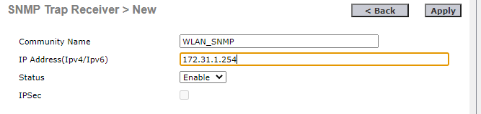

**Часть 3. Подключение хостов к Сети**

**. Шаг 1. Настройка хоста для подключения к сети предприятия.**

В клиентском приложении Packet Tracer PC Wireless вы должны настроить профиль WLAN для подключения к WLAN WPA2-Enterprise.

a.     Нажмите Wireless Host и откройте приложение **PC Wireless**.

б.     Перейдите на вкладку **Profiles**и нажмите **New**, чтобы создать новый профиль. Имя профиля**WLC NET**.

в.     Выделите имя беспроводной сети для WLAN, которую мы создали ранее, и нажмите **Advanced Setup**.

г.     Убедитесь, что SSID для беспроводной локальной сети присутствует, а затем нажмите **Next.** Wireless Host должен увидеть SSID-5. Если это не так, наведите курсор мыши на LAP-1, чтобы убедиться, что он взаимодействует с WLC. Всплывающее окно должно указывать, что LAP-1 знает о SSID-5. Если это не так, проверьте конфигурацию WLC. Вы также можете вручную ввести SSID.

д.     Убедитесь, что выбран параметр сети DHCP, и нажмите **Next**.

е.      В раскрывающемся списке «Безопасность» выберите **WPA2-Enterprise**. Нажмите кнопку **Next**.

ж.     Введите имя пользователя **user1** и пароль**User1Pass** и нажмите **Next**.

з.     Проверьте настройки профиля и нажмите **Save**.

и.      Выберите профиль **WLC NET** и нажмите кнопку **Connect** **to Network** После небольшой задержки вы увидите, что беспроводной хост подключен к LAP-1. Вы можете нажать кнопку Fast Forward Time, чтобы ускорить процесс, если кажется, что он занимает слишком много времени.

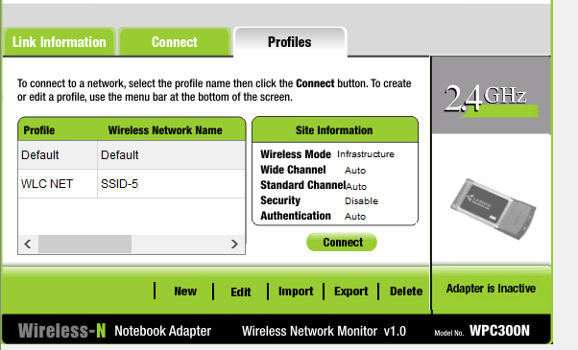

к.      Убедитесь, что беспроводной хост подключен к WLAN. Беспроводной узел должен получить IP-адрес от сервера DHCP, настроенного на R1. Адрес будет в сети 192.168.5.0/24. Нажмите Fast Forward Time (Ускорить), чтобы ускорить процесс.

**Шаг 2. Протестируйте подключение.**

a.     Закройте окно PC Wireless.

б.     Откройте командную строку и убедитесь, что ноутбук Wireless Host получил IP-адрес из сети WLAN.

Вопрос:

В какой сети должен быть адрес? Дайте пояснение.

в.     Проверьте связь со шлюзом по умолчанию, SW1 и сервером RADIUS. Успех указывает на полную связь в этой топологии.

**Вопросы для повторения**

1. Сервер RADIUS использует механизм двойной аутентификации. Какие две вещи аутентифицируются сервером RADIUS? Почему вы считаете это необходимым?

Аутентифицируются пользователь по паролю и логину, а также аутентификация сервером самой точки доступа с целью обезопасить сеть от сторонних подключений

2.     Каковы преимущества WPA2-Enterprise перед WPA2-PSK?

 WPA2-Enterprise лучше масштабируется и подходит для использования в корпоративной сети.

*Конец документа*